Лабораторная работа №3. **Полиномиальная аппроксимация**

Повторить/вспомнить/увидеть впервые метод наименьших квадратов можно [тут](https://ru.wikipedia.org/wiki/%D0%9C%D0%B5%D1%82%D0%BE%D0%B4_%D0%BD%D0%B0%D0%B8%D0%BC%D0%B5%D0%BD%D1%8C%D1%88%D0%B8%D1%85_%D0%BA%D0%B2%D0%B0%D0%B4%D1%80%D0%B0%D1%82%D0%BE%D0%B2).

Для заданного набора данных спрогнозировать значение Ypredict:

1. составить системы уравнений для определения коэффициентов аппроксимирующей функции первого и второго порядка (на листочке);
2. найти коэффициенты полиномов, используя метод [numpy.linalg.solve](https://docs.scipy.org/doc/numpy-1.15.1/reference/generated/numpy.linalg.solve.html) и записать аппроксимирующие функции;
3. вычислить значение Ypredict;
4. оценить полученные модели на основании величины RSS (Residual Sum of Squares).

**Пример:**

Функция задана таблично:

| х | -3 | -1 | 0 | 1 | 2 | 3 | 4 |
| --- | --- | --- | --- | --- | --- | --- | --- |
| у | 2,9 | 1,0 | -0,2 | -1,5 | -0,4 | 0,5 | 2,0 |

Спрогнозировать значение Ypredict для Xpredict = 6

**Решение:**

1. Найдем многочлен первой степени, аппроксимирующий заданную функцию.  
   Вычисление коэффициентов выполняется по формулам:

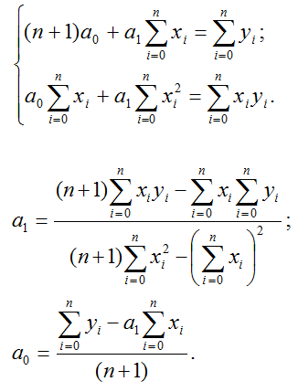

Оформим вычисления в виде таблицы:

| *i* | *xi* | *x*2*i* | *yi* | *yi xi* |
| --- | --- | --- | --- | --- |
| 0 | -3 | 9 | 2,9 | -8,7 |
| 1 | -1 | 1 | 1,0 | -1,0 |
| 2 | 0 | 0 | -0,2 | 0 |
| 3 | 1 | 1 | -1,5 | -1,5 |
| 4 | 2 | 4 | -0,4 | -0,8 |
| 5 | 3 | 9 | 0,5 | 1,5 |
| 6 | 4 | 16 | 2,0 | 8 |
| $Σ$ | 6 | 40 | 4,3 | -2,5 |

а) Для нахождения коэффициентов a0 и a1 составляется система:

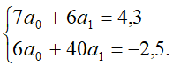

b) Откуда **a0 = 0,766**; **a1 = -0,177**.  
Аппроксимирующая функция **f1(x, a0, a1) = 0,766 - 0,177x.**Спрогнозируем значение Ypredict:

с) Ypredict = 0,766 - 0,177*Xpredict = 0,766 - 0,177*6 = **-0,29**

Оценим адекватность модели по формуле:

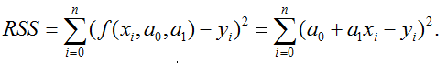

| *xi* | -3 | -1 | 0 | 1 | 2 | 3 | 4 |
| --- | --- | --- | --- | --- | --- | --- | --- |
| *yi* | 2,9 | 1,0 | -0,2 | -1,5 | -0,4 | 0,5 | 2,0 |
| *f*1 | 1,297 | 0,943 | 0,766 | 0,589 | 0,412 | 0,235 | 0,058 |
| 1 | -1,603 | -0,057 | 0,966 | 2,089 | 0,812 | -0,265 | -1,942 |

Ɛ1i=f1i-yi

d) Отсюда значение RSS: 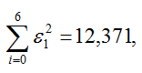

2) Найдем многочлен первой степени, аппроксимирующий заданную функцию.  
Вычисление коэффициентов выполняется по формулам:

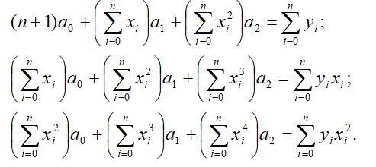

Оформим вычисления в виде таблицы:

| *i* | *xi* | *x*2*i* | *xi* 3 | *xi* 4 | *yi* | *yi xi* | *yi x*2*i* |
| --- | --- | --- | --- | --- | --- | --- | --- |
| 0 | -3 | 9 | -27 | 81 | 2,9 | -8,7 | 26,1 |
| 1 | -1 | 1 | -1 | 1 | 1,0 | -1,0 | 1 |
| 2 | 0 | 0 | 0 | 0 | -0,2 | 0 | 0 |
| 3 | 1 | 1 | 1 | 1 | -1,5 | -1,5 | -1,5 |
| 4 | 2 | 4 | 8 | 16 | -0,4 | -0,8 | -1,6 |
| 5 | 3 | 9 | 27 | 81 | 0,5 | 1,5 | 4,5 |
| 6 | 4 | 16 | 64 | 256 | 2,0 | 8 | 32 |
| $Σ$ | 6 | 40 | 72 | 436 | 4,3 | -2,5 | 60,5 |

Для нахождения коэффициентов *a*0, *a*1, *a*2 многочлена второй степени получим:

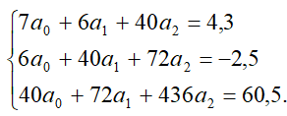

Откуда ***a*0 = - 0,458; *a*1 = - 0,454; *a*2 = 0,256.**

Аппроксимирующая функция  ***f*2(*x, a*0, *a*1, *a*2)= - 0,458 -0,454*x* +0,256 *х*2**.

Спрогнозируем значение Ypredict:

с) Ypredict = -0,458-0,454*6+0,256*62= **6,034**

Вычислим отклонение аппроксимирующей зависимостей второго порядка. Оформим вычисления в таблице:

| *xi* | -3 | -1 | 0 | 1 | 2 | 3 | 4 |
| --- | --- | --- | --- | --- | --- | --- | --- |
| *yi* | 2,9 | 1,0 | -0,2 | -1,5 | -0,4 | 0,5 | 2,0 |
| *f*2 | 3,208 | 0,252 | -0,458 | -0,656 | -0,342 | 0,484 | 1,822 |
| e2 | 0,308 | -0,748 | -0,258 | 0,844 | 0,058 | -0,016 | -0,178 |

Отсюда значение RSS:

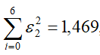

Итак, у нас есть 2 модели, каждая из которых прогнозирует Ypredict на разном уровне: f1(Хpredict) = -0,29 и f2(Хpredict) = 6,034. Какая же из моделей лучше описывает данные? Какую из моделей следует взять в работу, а какую отбросить как неадекватную?

Есть два способа оценить адекватность моделей - построить графики каждой из них, и выбрать ту, график которой ближе всего к узлам аппроксимации; использовать для оценки качества моделей RSS.

Поскольку наши модели описывают данные на плоскости, можно воспользоваться обоими приемами.

Построим графики, на которые нанесем узлы аппроксимации и кривые найденных аппроксимирующих зависимостей.

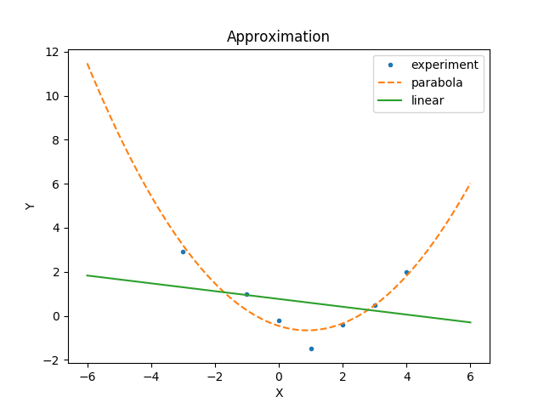

По графику видно, что полином второго порядка лучше описывает экспериментальные данные, и предсказанное значение f2(Хpredict) = 6,034 вписывается в образовавшуюся тенденцию лучше, чем f1(Хpredict) = -0,29.

Этот простой способ оценки адекватности модели работает лишь при максимальном количестве признаков, равном двум (трехмерный график), с ростом количества признаков, размерность пространства признаков повышается и визуально оценить качество модели возможности нет. В таком случае достаточно взглянуть на RSS - квадратичное отклонение модели от узлов аппроксимации. Естественно, чем меньше сумма отклонений для каждого узла, тем ближе проходит кривая модели к заданным точкам, и, следовательно, лучше улавливает зависимость.

Сравним полученные RSS для моделей первого и второго порядка.

RSS(f1)=12,371

RSS(f2)=1,469

12,371>1,469, значит модель второго порядка лучше улавливает зависимость в данных, берем в работу полином второго порядка ***f*2(*x, a*0, *a*1, *a*2)= - 0,458 -0,454*x* +0,256 *х*2 ,** а модель первого порядка отвергаем как непригодную.

**Варианты заданий:**

Предсказать значение Ypredict в точке Xpredict = (для всех вариантов к последнему аргументу х6 прибавить 2).

| № | Номера пар значений аргумента и функции (*хi/yi*) | | | | | | |
| --- | --- | --- | --- | --- | --- | --- | --- |
| 0 | 1 | 2 | 3 | 4 | 5 | 6 |
| 1 | 0/0,2 | 1/0,6 | 2/1,0 | 3/1,2 | 4/1,4 | 5/1,6 | 6/1,7 |
| 2 | -2/3,1 | -1/2,8 | 0/2,5 | 1/2,0 | 2/1,7 | 3/2,2 | 4/2,9 |
| 3 | -6/2,5 | -4/1,2 | -3/0,4 | -1/0,5 | 0/-1,3 | 1/-1,2 | 3/1,1 |
| 4 | 0/0,5 | 1/0,8 | 2/1,3 | 3/1,7 | 4/1,9 | 5/2,5 | 6/2,2 |
| 5 | -3/1,7 | -2/1,2 | -1/1,0 | 0/0,5 | 1/-0,2 | 2/0,5 | 3/0,8 |
| 6 | -1/3,1 | 0/2,8 | 1/2,4 | 2/2,1 | 3/1,9 | 4/2,2 | 5/2,6 |
| 7 | 1/1,0 | 2/1,7 | 3/3,3 | 4/5,1 | 5/4,6 | 6/3,0 | 7/1,9 |
| 8 | -2/1,8 | -1/1,2 | 0/0,2 | 1/-0,9 | 2/-1,9 | 3/0,4 | 4/2,4 |
| 9 | 0/1,7 | 1/1,9 | 2/2,4 | 3/2,7 | 4/3,1 | 5/3,1 | 6/2,5 |
| 10 | -1/2,1 | 0/2,2 | 1/2,3 | 2/2,4 | 3/2,5 | 4/2,5 | 5/2,4 |
| 11 | -4/-1,8 | -3/-1,5 | -1/-1,1 | 0/-1,3 | 1/-1,4 | 3/-1,6 | 4/-1,9 |
| 12 | 0/3,1 | 1/3,3 | 2/3,4 | 3/3,7 | 4/3,2 | 5/2,9 | 6/1,1 |
| 13 | -2/-0,3 | -1/0,5 | 0/0,8 | 1/1,8 | 2/0,8 | 3/0,4 | 4/0,0 |
| 14 | 0/1,8 | 1/1,9 | 2/2,3 | 3/2,5 | 4/2,8 | 5/3,1 | 6/2,5 |
| 15 | -2/0,3 | -1/-0,5 | 0/-1,5 | 1/-0,5 | 2/-0,1 | 3/0,2 | 4/1,2 |
| 16 | -3/4,8 | -2/4,2 | -1/3,7 | 0/3,6 | 1/3,3 | 2/3,1 | 3/2,8 |
| 17 | 0/3,5 | 1/3,2 | 2/2,9 | 3/2,1 | 4/3,0 | 5/3,2 | 6/3,5 |
| 18 | -1/-6,1 | 0/-5,8 | 1/-5,2 | 2/-4,8 | 3/-4,5 | 4/-5,0 | 5/-5,2 |
| 19 | -2/1,1 | -1/0,2 | 0/0,4 | 1/-1,0 | 2/-1,1 | 3/-1,0 | 4/-0,2 |
| 20 | 0/-1,2 | 1/-0,5 | 2/-0,2 | 3/0,3 | 4/0,7 | 5/1,1 | 6/1,4 |
| 21 | -3/1,7 | -1/1,9 | 0/5,1 | 1/6,6 | 3/5,6 | 4/3,1 | 6/3,5 |
| 22 | 0/1,7 | 1/1,9 | 2/2,5 | 3/2,9 | 4/3,1 | 5/2,8 | 6/2,4 |
| 23 | -3/-0,8 | -2/-0,5 | -1/-0,2 | 0/0,5 | 1/1,0 | 2/1,2 | 3/1,7 |
| 24 | -1/3,1 | 0/4,5 | 1/4,9 | 2/5,1 | 3/5,5 | 4/5,2 | 5/5,0 |
| 25 | -2/-0,3 | -1/0,5 | 0/1,5 | 1/0,5 | 2/0,3 | 3/-0,2 | 4/-1,2 |
| 26 | -6/-2,4 | -5/-2,5 | -4/-2,5 | -3/-2,4 | -2/-2,3 | -1/-22 | 0/-2,1 |
| 27 | -5/1,2 | -3/2,9 | -1/4,1 | 1/3,1 | +3 | +5 | +7 |
| 28 | -3/1,7 | -2/-0,9 | -1/-2,5 | 0/-2,9 | 1/-2,6 | 2/-0,8 | 3/1,6 |
| 29 | -1/1,9 | 0/3,8 | 1/4,5 | 2/5,1 | 3/4,6 | 4/3,9 | 5/1,8 |
| 30 | -4/3,9 | -2/2,2 | 0/1,3 | 2/0,8 | 4/1,,5 | 6/1,9 | 8/4,1 |